

Universidade Federal de São Carlos - UFSCar

Joao Vitor Azevedo Marciano | 743554

Lorhan Sohaky de Oliveira Duda Kondo 740951

Experimento 05 - Implementação de um circuito sequencial utilizando Verilog

São Carlos - SP

2017

Universidade Federal de São Carlos - UFSCar

Joao Vitor Azevedo Marciano | 743554

Lorhan Sohaky de Oliveira Duda Kondo 740951

Experimento 05 - Implementação de um circuito sequencial utilizando Verilog

Orientador: Fredy João Valente

Universidade Federal de São Carlos - UFSCar

Departamento de Computação

Ciência da Computação

Laboratório de Circuitos Digitais

São Carlos - SP

2017

Lista de ilustrações

Figura 1 – Ilustração da máquina de estado do problema da garagem. . . . . . . . 9 Figura 2 – Resultado da compilação do código da máquina de estado do problema

da garagem. . . . . . . . . . . . . . . . . . . . . . . . . . . . . . . . . . 12

Lista de tabelas

Lista de quadros

Quadro 1 – Lista das entradas da máquina de estado do problema da garagem. . . 8 Quadro 2 – Significados dos estados relacionando com os estados reais do problema

proposto. . . . . . . . . . . . . . . . . . . . . . . . . . . . . . . . . . . 9

Lista de abreviaturas e siglas

FPGA Field Programmable Gate Array - Arranjo de Portas Programáveis em

Campo

LED Light Emitting Diode - Diodo emissor de luz

Sumário

- RESUMO . . . . . . . . . . . . . . . . . . . . . . . . . . . . . . . . . 7

- DESCRIÇÃO DA EXECUÇÃO DO EXPERIMENTO . . . . . . . . . 8

2.1Passo 1 – Desenhar a máquina de estado . . . . . . . . . . . . . . . . 8

2.2Passo 2 - Escrever um código Verilog para a máquina de estado . . 9

- AVALIAÇÃO DOS RESULTADOS DO EXPERIMENTO . . . . . . . 14

4ANÁLISE CRÍTICA E DISCUSSÃO . . . . . . . . . . . . . . . . . . 15
7

1 Resumo

A ideia deste experimento é implementar uma máquina de estado utilizando a linguagem de descrição de hardware Verilog. A máquina tenta representar uma situação do mundo real de um portão de garagem.

Considere o cenário de um controle para um portão de garagem. Em um estado inicial, o portão está fechado. Caso um acionador externo seja selecionado, o portão abre. Caso o portão esteja aberto e o acionador externo seja selecionado, o portão fecha. O portão nunca abre e fecha ao mesmo tempo. O trilho no qual o portão se desloca é equipado com dois sensores que indicam quando o portão está completamente aberto e quando está completamente fechado. O motor não deve tentar abrir o portão quando esse estiver aberto e nem deve fechá-lo quando este já estiver fechado.

Para maior segurança dos usuários, o motor está equipado com um aviso luminoso que deve ser acesso quando o portão se desloca.

Deve-se assumir que não é possível parar o portão enquanto ele estiver abrindo ou fechando, mas é possível que o usuário aperte o acionador externo enquanto o portão estiver se deslocando. Nesse caso, se o portão estiver abrindo, ele deve passar a fechar e vice-versa.

Para solucionar tal problema e facilitar sua resolução, dividiu-se o processo em quatro passos:

- Desenhar a máquina de estado para o cenário em questão;

- Escrever um código Verilog para a máquina de estado no passo anterior;

- Executar o código na Field Programmable Gate Array - Arranjo de Portas Progra-máveis em Campo (FPGA) e simulação.

Além disso, escolheu-se uma máquina de estado qualquer para estudar como implementá-la em Verilog.
8

2 Descrição da execução do experimento

2.1 Passo 1 – Desenhar a máquina de estado

Com o problema em questão, tem-se em mente que trata-se de um portão de garagem que move-se horizontalmente, ou seja, da esquerda para direita e vise e versa. Assim, para a elaboração da máquina¹, considerou-se as entradas conforme o Quadro 1.

Quadro 1 – Lista das entradas da máquina de estado do problema da garagem.

Entrada | Valor lógico 0 | Valor lógico 1
Botao (b) | Abrir | Fechar
Aberto (a) | Não aberto | Totalmente aberto
Fechado (f) | Não fechado | Totalmente fechado
Motor (m) | Motor desligado | Motor ligado
Sentido (s) | Esquerda | Direita
 | Fonte: Próprio | Autor

Com as entradas descritas no Quadro 1 elaborou-se a máquina conforme a Figura 1.

- Preferiu-se a utilização de uma máquina de Moore por haver conhecimento prévio deste tipo de máquina.

Capítulo 2. Descrição da execução do experimento | 9

Figura 1 – Ilustração da máquina de estado do problema da garagem.
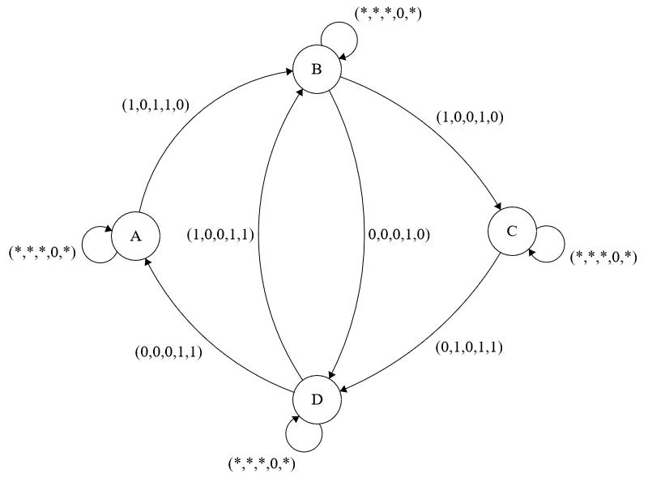

Nota: A entrada está está no formato ( b, a, f, m, s ). Os significados dos estados estão no Quadro 2.

Quadro 2 – Significados dos estados relacionando com os estados reais do problema pro-posto.

Estado | Significado
A | Totalmente fechado
B | Abrindo
C | Totalmente aberto
D | Fechando
Fonte: Próprio Autor

2.2 Passo 2 - Escrever um código Verilog para a máquina de estado

Com a máquina de estado pronto, criou-se a código em Verilog, que no estado "totalmente aberto" apresenta A display, no estado "totalmente fechado" apresenta F no display, no estado "abrindo" acende um Light Emitting Diode - Diodo emissor de luz (LED) verde e no estado "fechando" acente um LED vermelho. Nos estados "abrindo" e "fechando"
Capítulo 2. Descrição da execução do experimento | 10

o display apresenta 0. O Verilog encontra-se no Código 2.1 e o resultado da compilação na

Figura 2.

module inicial ( botao , aberto , fechado , motor , sentido , ledVerde , ledVermelho , display , clock ) ;

input botao , aberto , fechado , motor , sentido , clock ;

output ledVerde , l e d V e r m e l h o ;

output [6:0] display ;

reg | [1:0] | estado ;
reg | [4:0] | entrada ;
reg | [6:0] | t m p D i s p l a y ;
reg tmpLedVerde , t m p L e d V e r m e l h o ;
p ar am et er |  | Fechado = 2 | ’b00 , Abrindo = 2 ’b01 , Aberto = 2 ’b10 , Fechando =
2 ’b11;

initial estado = Fechado ;

always @( posedge clock ) begin

entrada [4] = botao ;

entrada [3] = aberto ;

entrada [2] = fechado ;

entrada [1] = motor ;

entrada [0] = sentido ;

case ( estado )

Fechado : begin

t m p D i s p l a y = 7 ’ b0001110 ;

t m p L e d V e r d e = 0;

t m p L e d V e r m e l h o = 0;

if ( entrada == 5 ’ b10110 ) // botao = 1 & aberto = 0 & fechado = 1 & motor = 1 & sentido = 0

estado = Abrindo ;

end

Abrindo : begin

t m p D i s p l a y = 7 ’ b1000000 ;

t m p L e d V e r d e = 1;

t m p L e d V e r m e l h o = 0;

 |  |  |  | if ( | entrada | == | 5 ’ b10010 | ) // botao = 1 | & | aberto | = | 0
& | fechado | = | 0 | && motor = 1 & sentido = 0
 |  |  |  | estado = |  | Aberto ;
 |  |  |  | if ( | entrada | == | 5 ’ b00010 | ) // botao = 0 | & | aberto | = | 0
& | fechado | = | 0 | & motor | = 1 & | sentido == 0

Capítulo 2. Descrição da execução do experimento | 11

estado = Fechando ;

end

Aberto : begin

t m p D i s p l a y = 7 ’ b0001000 ;

t m p L e d V e r d e = 0;

t m p L e d V e r m e l h o = 0;

if ( entrada == 5 ’ b01011 ) // botao = 0 & aberto = 1 & fechado = 0 & motor = 1 & sentido = 1

estado = Fechando ;

end

Fechando : begin

t m p D i s p l a y = 7 ’ b1000000 ;

t m p L e d V e r d e = 0;

t m p L e d V e r m e l h o = 1;

 | if ( entrada | == 5 ’ b10011 | ) | // | botao | = | 1 | & | aberto | = | 0
& fechado = 0 | & motor = 1 & sentido = 1
 | estado = | Abrindo ;
 | if ( entrada | == 5 ’ b00011 | ) | // | botao | = | 0 | & | aberto | = | 0
& fechado = 0 | & motor = 1 & sentido = 1
 | estado = | Fechado ;
 | end

default : estado = Fechado ;

endcase

end

assign display = t m p D i s p l a y ;

assign ledVerde = t m p L e d V e r d e ;

assign l e d V e r m e l h o = t m p L e d V e r m e l h o ;

e nd mo du le

module maquina ( SW , LEDG , LEDR , HEX0 , CLK ) ; input [4:0] SW;

input CLK;

output [0:0] LEDG , LEDR ;

output [6:0] HEX0 ;

inicial a( SW [4] , SW [3] , SW [2] , SW [1] , SW [0] , LEDG [0] , LEDR [0] , HEX0 , CLK) ;

e nd mo du le

Código 2.1 – Código da máquina de estado do problema da garagem.

Capítulo 2. Descrição da execução do experimento | 12

Figura 2 – Resultado da compilação do código da máquina de estado do problema da garagem.
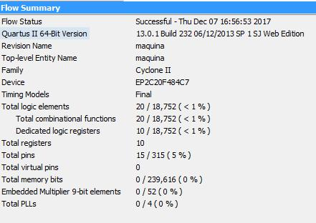

Para a realização dos testes, criou-se um test bench conforme o Código 2.2.

module m a q u i n a _ T B ;

integer a;

wire ledVerde , l e d V e r m e l h o ;

wire [6:0] HEX ;

reg [4:0] val;

reg clock ;

inicial i( a[4] , a[3] , a[2] , a[1] , a[0] , ledVerde , ledVermelho , HEX , clock ) ;

// Al te ra nd o clock

always begin

clock <= 0;

#25;

clock <= 1;

#25;

end

initial begin
Capítulo 2. Descrição da execução do experimento |  |  |  |  |  |  |  |  |  |  |  |  |  |  |  | 13
 | $display ( "\ tSistema Porta \n" ) ;
 | $display ( " |  | Estado | | | Entrada | LG | | | LR | | | HEX " ) ;
 | $display ( " - - - - - - - - - - - - - - - - - - - - - - - - - - - - - - - - - -" ) ;
 | // Estado | Fechado
#50
 | a =0;#100 | // a = 00000
 | $write ( | " | Fechado | | | %x%x%x%x%x | | | %x | | |  | %x |" , a[4] , |  |  | a[3] , | a[2] , |  | a
 | [1] , a[0] , ledVerde , l e d V e r m e l h o ) ;
 | if ( HEX | == | 7 ’ b0001110 |  | ) $display ( " |  | F" |  | ) ; | if ( HEX | == |  | 7 ’ b1000000 |  | )
 | $display | (" | O" ) ; | if ( HEX == 7 ’ b0001000 |  |  |  |  | ) | $display ( |  | " | A" ) ;
 | // Estado | Abrindo
 | a =22;#100 |  | // a = | 10110
 | $write ( | " | Abrindo | | | %x%x%x%x%x | | | %x | | |  | %x |" , a[4] , |  |  | a[3] , | a[2] , |  | a
 | [1] , a[0] , ledVerde , l e d V e r m e l h o ) ;
 | if ( HEX | == | 7 ’ b0001110 |  | ) $display ( " |  | F" |  | ) ; | if ( HEX | == |  | 7 ’ b1000000 |  | )
 | $display | (" | O" ) ; if ( |  | HEX == 7 ’ b0001000 |  |  |  | ) | $display ( | " |  | A" ) ;
 | // Estado | Aberto
 | a =18;#100 |  | // a = | 10010
 | $write ( | " | Aberto | | | %x%x%x%x%x | | | %x | | |  | %x |" , a[4] , |  |  | a[3] , | a[2] , |  | a
 | [1] , a[0] , ledVerde , l e d V e r m e l h o ) ;
 | if ( HEX | == | 7 ’ b0001110 |  | ) $display ( " |  | F" |  | ) ; | if ( HEX | == |  | 7 ’ b1000000 |  | )
 | $display | (" | O" ) ; if ( |  | HEX == 7 ’ b0001000 |  |  |  | ) | $display ( | " |  | A" ) ;
 | // Estado | Fechando
 | a =11;#100 |  | // a = | 01011
 | $write ( | " Fechando |  | | | %x%x%x%x%x | | | %x | | |  | %x |" , a[4] , |  |  | a[3] , | a[2] , |  | a
 | [1] , a[0] , ledVerde , l e d V e r m e l h o ) ;
 | if ( HEX | == | 7 ’ b0001110 |  | ) $display ( " |  | F" |  | ) ; | if ( HEX | == |  | 7 ’ b1000000 |  | )
 | $display | (" | O" ) ; if ( |  | HEX == 7 ’ b0001000 |  |  |  | ) | $display ( | " |  | A" ) ;
 | // Estado | Fechado
#50
 | a =3;#100 | // a = 00011
 | $write ( | " | Fechado | | | %x%x%x%x%x | | | %x | | |  | %x |" , a[4] , |  |  | a[3] , | a[2] , |  | a
 | [1] , a[0] , ledVerde , l e d V e r m e l h o ) ;
 | if ( HEX | == | 7 ’ b0001110 |  | ) $display ( " |  | F" |  | ) ; | if ( HEX | == |  | 7 ’ b1000000 |  | )
 | $display | (" | O" ) ; | if ( HEX == 7 ’ b0001000 |  |  |  |  | ) | $display ( |  | " | A" ) ;
 | end
 | e nd mo du le

Código 2.2 – Código da máquina de estado do problema da garagem.

14

3 Avaliação dos resultados do experimento

Apresentar os resultados da simulação em software e da utilização do Kit DE1 e/ou protoboard. Utilizar figuras, descrevê-las e discuti-las.
15

4 Análise crítica e discussão

O Código 2.1 engloba todos as entradas, todos os estados e suas saídas, assim, se fosse um circuito sequêncial, englobaria o circuito de excitação, circuito de memória e o circuito de saída.

Apresentar a visão do grupo sobre o experimento, apresentando pontos fáceis e de dificuldades para a realização do mesmo. Comente se os resultados obtidos representam o comportamento esperado do grupo para o circuito, fazendo relação com o conteúdo teórico.

